Piątek 09.04.2021 r.
Temat dnia: „Na stadionie”

- Poruszanie się według słów rymowanki:
Zrób do przodu cztery kroki
i wykonaj dwa podskoki.
Zrób do tyłu kroki trzy,
potem krzyknij: raz, dwa, trzy!
Lewą ręką dotknij czoła,
no i obróć się dokoła.
W prawą stronę kroków pięć
zrób – jeśli masz na to chęć.
Potem kroki w lewą stronę:
raz, dwa, trzy – no i zrobione.

- Wycieczka na najbliższy stadion sportowy (w miarę możliwości).
• Zwiedzanie stadionu.
• Oglądanie stadionu z miejsc na widowni.
Rozmowa na temat wycieczki.
− Czy podobał się wam stadion?
− Czy w klubach sportowych przy stadionach pracują tylko sportowcy?
− Czy byliście kiedyś na meczu lub zawodach sportowych odbywających się na stadionie?
− Kto z was chciałby zostać sportowcem? Dlaczego?
− Jak myślicie, jak wygląda praca sportowców? Co oni robią, aby być sprawnymi i osiągać
dobre wyniki?
− Podajcie nazwiska sportowców, których znacie.

Jeżeli nie mamy możliwości odbycia takiej wycieczki, zwiedzamy stadion online:
https://www.youtube.com/watch?v=L1LrrwvFQxg

- Praca plastyczna „Stadion”

Potrzebujemy karton, zielony materiał, kółeczka z papieru zrobione dziurkaczem (będzie to kolorowa widownia), klej, nożyczki, biała kreda.
Konstruujemy stadion taki jak na zdjęciu. A później możemy prowadzić na nim prawdziwe rozgrywki w piłkę nożną
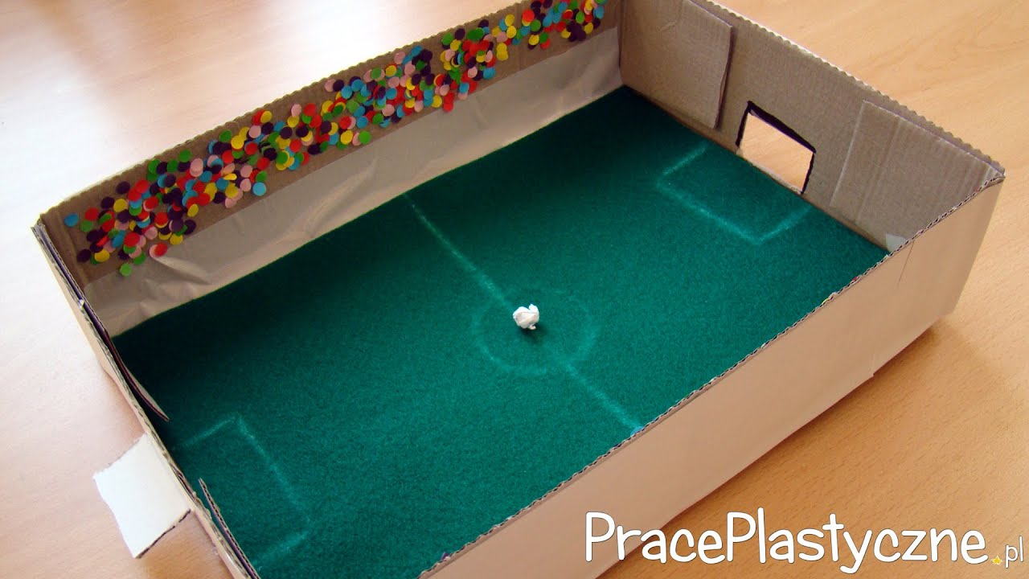

- Masażyk relaksacyjny.
Do rymowanki dzieci dobierają się w pary z rodzicem. Jedna osoba z pary kładzie się na
dywanie, a druga wykonuje ćwiczenia na jego plecach.
Dziecko (rodzic):
Świeci słonko, świeci, rysuje słonko na plecach partnera,
a chmurka się skrada, rysuje małą chmurkę,
zasłoniła słonko, rysuje dużą chmurkę,
będzie deszczyk padać. uderza palcami, naśladując padający deszcz.

- Karty pracy.

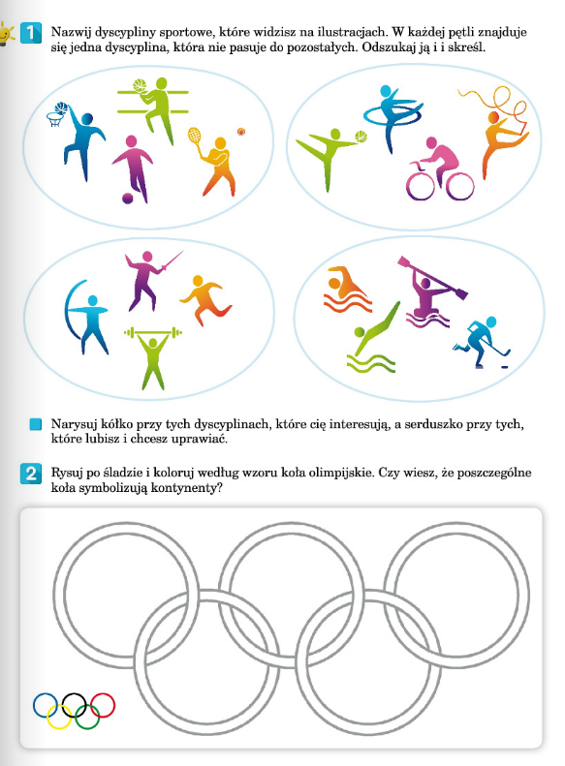
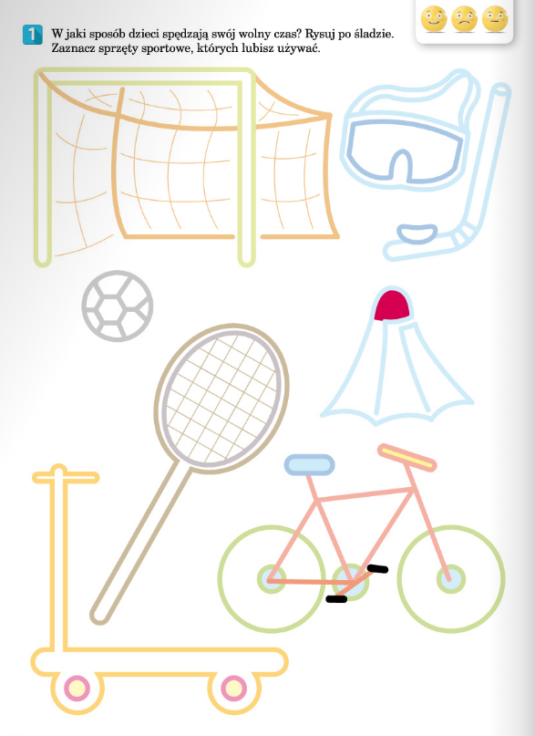
- Ćwiczenia muzyczne dla dzieci.

https://www.youtube.com/watch?v=n7OIPFcyZRU

Beata Tarnowska
Edyta Golik

